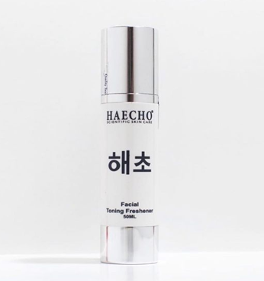
Facial Toning Freshener (2)

KEGUNAAN :
toner ini untuk melembabkan kulit, menyegarkan dan melembutkan tekstur kulit. juga membantu meringankan,dan meratakan warna kulit sehingga memberikan hasil tekstur kulit yang halus dan lembut.

Melembapkan kulit, menyegarkan dan melembutkan tekstur kulit, memberikan anda kulit yang lebih halus dan lembut.=>BPOM

FUNCTION :
The moisturizing skin toner, refreshes and softens skin texture. It also helps lighten and evenly the skin.. Give you the result of a smooth and softly skin texture.
.

CARA PEMAKAIAN :
Setelah membersihkan wajah, oleskan produk ke wajah, tepuk lembut dan merata.

HOW TO USE :
After face cleansing, apply the product onto face, pat gently and evenly.

Kemasan : 50 ML
Harga : Rp. 350.000,-
BPOM RI NA : NA32161200229

INGREDIENTS ( KOMPOSISI ) :
WATER, BUTYLENE GLYCOL, ARCTOSTAPHYLOS UVA URSI (BEARBERRY) LEAF EXTRACT, SODIUM PCA,SODIUM LACTATE, NIACINAMIDE (VITAMIN B3), GLYCYRRHIZA GLABRA (LICORICE) ROOT EXTRACT, SORBITOL, GLYCERIN, POLYSORBATE 20, LACTIC ACID, SODIUM ASCORBYL PHOSPHATE (VITAMIN C), PANTHENOL (PRO-VITAMIN B5), TETRASODIUM EDTA, PHENOXYETHANOL, ARGEMONE MEXICANA CALLUS EXTRACT, CRITHMUM MARITIMUM CALLUS CULTURE FILTRATE (STEM CELL), ETHYLHEXYLGLYCERIN, FRAGRANCE.

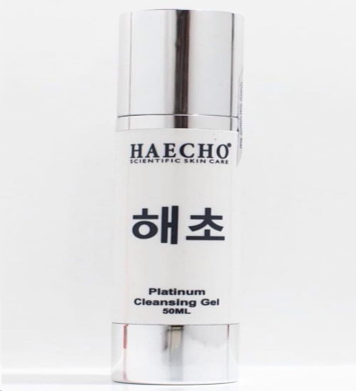
Platinum Cleansing Gel (1)

2 in 1 formula berfungsi sebagai busa pembersih dan penghapus make-up. Sangat Efektif mengangkat semua kotoran kulit dan make-up dengan pembersihan ganda.
2 in 1 formula acts as both the cleansing foam and the make-up remover. Effectively remove all skin impurities and make-up with double cleansing action.

CARA PEMAKAIAN :
1.Gunakan sebagai pembersih Make-up : oleskan pembersih ke selembar kapas, bersihkan make up di wajah dengan hati-hati. Tambahkan jika perlu sampai make-up bersih, ikuti pembersihan wajah lebih lanjut.
2.Gunakan sebagai Busa Pembersih: Basahi wajah dengan air,tuang pembersih ke telapak tangan dan Campur dengan air untuk mendapatkan busa yang banyak, bersihkan wajah dengan busa dan air .
HOW TO USE :

1.Use as a Make-up cleanser: apply a cleanser to a cotton sheet, clean the facial makeup carefully. Add it if necessary until the make-up is clean intact, continue faces further.

2.Use as Cleansing Foam: Dampen face with water, pour cleaner into palms and Mix with a lot of air foam, wash face with lather and water to clean.

Kemasan : 50 ML
Harga : Rp. 250.000,-
BPOM RI NA : NA32161200228

INGREDIENTS ( KOMPOSISI ) :
WATER, SODIUM COCOYL GLUTAMATE, POTASSIUM LAURETH POSPHATE, COCAMIDOPROPLY BETAINE, GLYCERIN, PEG-120 METHYL GLUCOSE DIOLEATE. LACTIC ACID, POLYSORBATE 20, AESCULUS HIPPOCASTANUM (HORSE CHESTNUT) EXTRACT , ALOEBARBADENSIS ( ALOE VERA) LEAF EXTRACT PANTHENOL (PRO-VITAMIN B5), NIACINAMIDE (VITAMIN C), TETRASODIUM EDTA, PHENOXYETHANOL, ARGEMONE MEXICANA CALLUS EXTRACT, CRITHMUM MARITUMUM CALLUS CULTURE FILTRATE (STEM CELL), ETHYLHEXYLGLYCERIN, POTASSIUM SORBATE, FRAGRANCE.
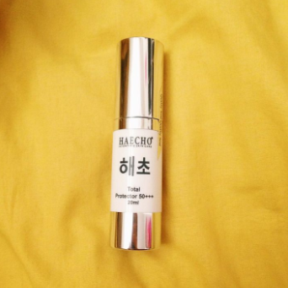
Total Protector 50+++ (4)

Formula ketahanan air, dikombinasikan dengan multi UV blocker dan filter. Menyediakan ketahanan, spektrum luas, perlindungan tahan lama kepada kulit terhadap sinar matahari yang berlebihan. Ini juga melembabkan , menghaluskan dan menenangkan kulit, memberikan kulit yang bercahaya dan terlihat alami.
Water resistance formula, combined with multi UV blockers and filters. Provides long lasting, broad spectrum, durable protection to skin against excess sun light damage. It also provides moisturizing softening and calming to skin, leave to you a brighten and radiant natural looking.

Informasi masuk KE BPOM
Formula tahan air, dikombinasikan dengan multi bloker UV dan filter. memberikan perlindungan yang tahan lama terhadap kulit dari kerusakan sinar matahari yang berlebihan. Melembabkan, melembutkan dan menenangkan kulit. membuat wajah anda tampak lebih cerah dan bercahaya alami.

Cara Pemakaian : Oleskan secukupnya product cream ini secara merata pada wajah dan leher setelah menggunakan pelembab wajah. Untuk mendapatkan proteksi maksimum terhadap sinar UV, oleskan kembali 15 menit sebelum terekspos sinar matahari

CARA PEMAKAIAN :
Oleskan cream secara merata pada wajah dan leher setelah menggunakan pelembab. Untuk melindungi kulit terhadap sinar UV, oleskan lagi 15 menit Sebelum terkena sinar matahari.

HOW TO USE :
Apply the product evenly on face and neck after moisturizer. To obtain a maximum protection against UV light, apply again 15 minutes before exposure to sunlight.

Kemasan : 20 ML
Harga : Rp. 400.000,-
BPOM RI NA : NA32161700269

INGREDIENTS ( KOMPOSISI ) :
WATER, TITRANIUM DIOXIDE, ETHYLHEXYL, METHOXYCINNAMATE, POLYDECENE, CERA ALBA (BEE WAX), SORBITAN OLIVATE, OCTOCRYLENE, DIMETHICONE, CYCLOPENTASILOXANE, BENZOPHENONE-3, SQUALANE, GLYCERIN, SODIUM PCA, TOCOPHERYL ACETATE (VITAMIN E), ALOE BARBADENSIS (ALOE VERA) LEAF EXTRACT, ARGEMONE MEXICANACALLUS EXTRACT, CARNOSINE, SODIUM HYALURONATE, CRIHTMUM MARITIMUM CALLUS CULTURE FILTRATE (STEM CELL), DIMETHYLMETHOXY CHROMANOL, PHENOXYETHANOL, FRAGRANCE, ETHYLHEXYLGLYCERIN.

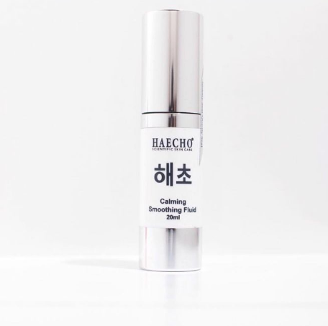
Calming Smoothing Fluid (3)

Membantu menenangkan kulit dan memberikan rasa nyaman. Menghaluskan dan menormalkan kondisi kulit. Melembabkan dan melembutkan kulit.

Cocok untuk semua jenis kulit. Menjaga kelembutan alami kulit, Melembabkan, dan mencerahkan kulit secara alami sehingga membuat wajah lebih bercahaya, bersinar dan sehat=>BPOM

Help calm down skin and provide comfort. Smoothen and normalize the skin conditions. Moisturizing and softening the skin.

CARA PEMAKAIAN :
Oleskan ke wajah bersih. Pagi dan malam

HOW TO USE :

Apply onto cleansed face. Day and night.

Kemasan : 20 ML
Harga : Rp. 400.000,-
BPOM RI NA : NA32140100079

INGREDIENTS ( KOMPOSISI ) :
WATER, GLYCERIN, BUTYLENE GLYCOL, SQUALANE, CAPRYLIC/CAPRI TRIGLYCERIDA, GLYCYRRHIZA GLABRA (LICORICE) ROOT EXTRACT, ALOE BARBADENSIS (ALOE VERA) LEAF EXTRACT, AESCULUS HIPPOCASTANUM ( HORSE CHESTNUT) EXTRACT, CETEARYL ALCOHOL, CETEARETH-20, GLYCERYL STEARATE, SODIUM LACTATE, TOCOPHERYL ACETATE (VITAMIN E), PANTHENOL (PRO-VITAMIN B5), SODIUM CARBOXYMETHYL, BETAGLUCAN, PHENOXYETHANOL, BISABOLOL, ARGEMONEMEXICANA CALLUS EXTRACT, POLIANTHES TUBEROSA CALLUS EXTRACT, CRIHTMUM MARITIMUM CALLUS CULTURE FILTRATE (STEM CELL), ETHYLHEXYLGLYCERIN, FRAGRANCE.

